
瑞钧科技办事处订货单

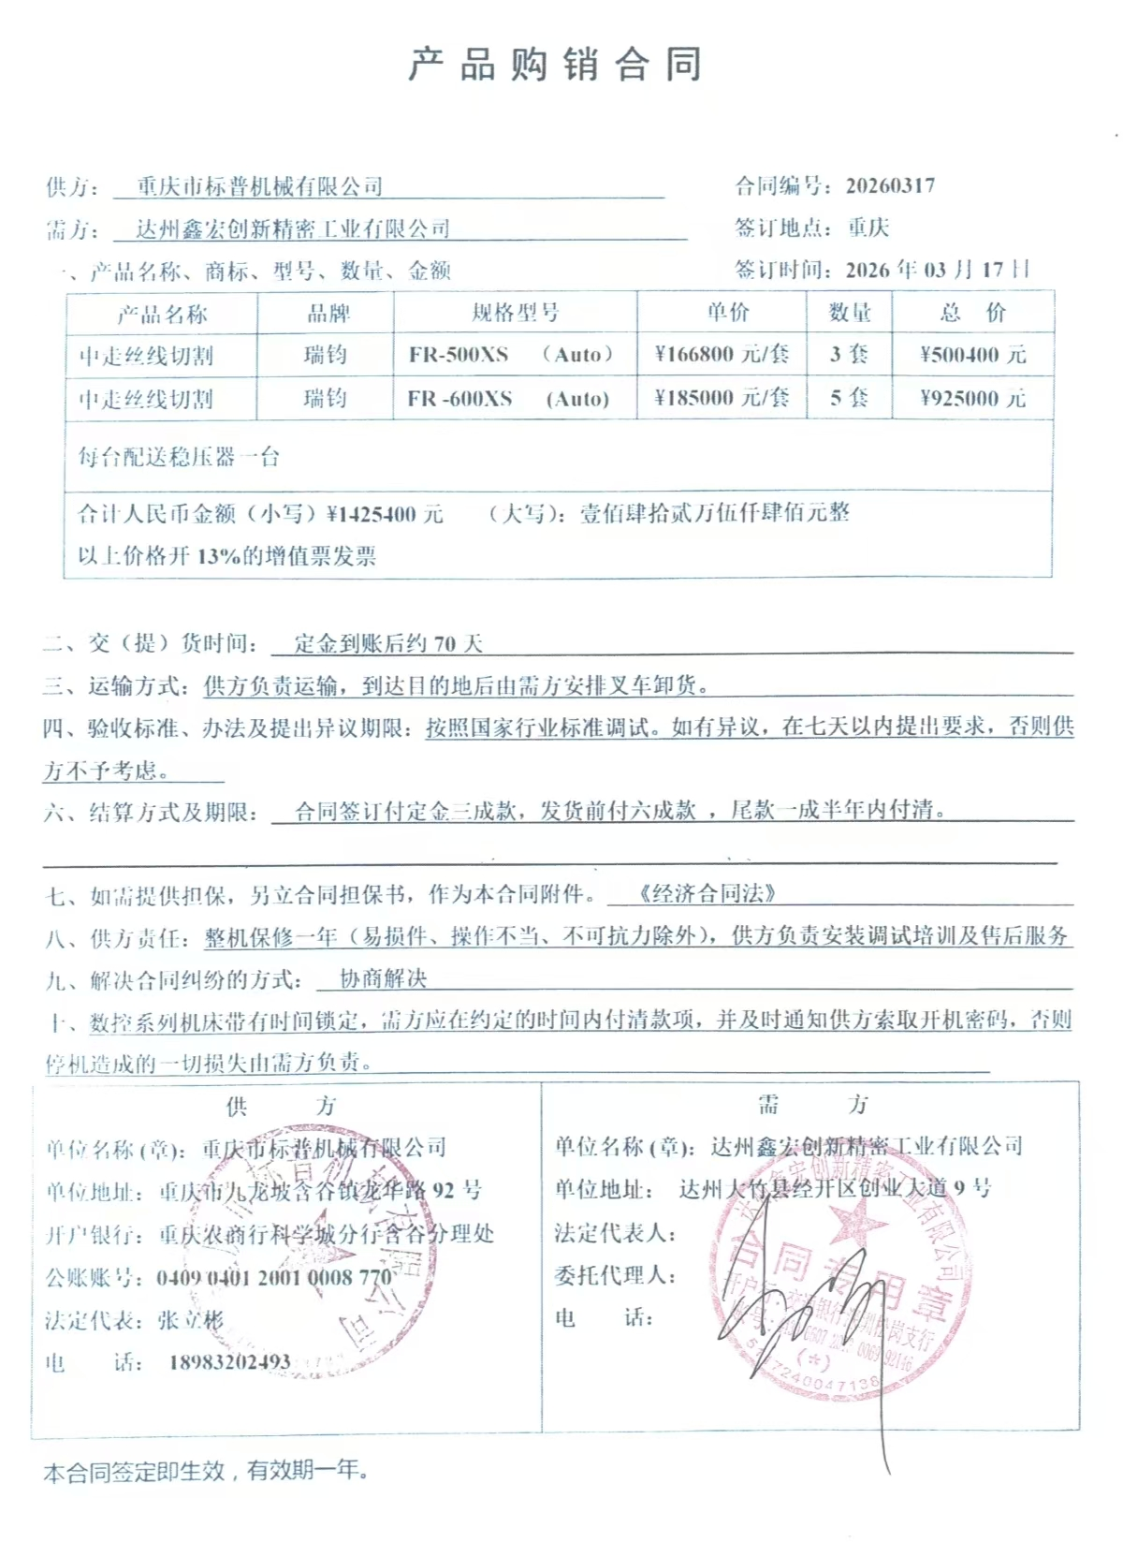
供方 |  | 昆山瑞钧机械科技有限公司
需方 |  | 陈利春
所属办事处 |  | 浙江办 | 签订时间 | 2026年03月19日
产品名称 |  | 规格型号 |  | 数量 | 税票
瑞钧中走丝线切割 |  | FR-500XS（Auto） |  | 3 | 含税
瑞钧中走丝线切割 |  | FR-600XS（Auto） |  | 5 | 含税
备注 |  | 标配
交货时间 |  | 2026年5月20日
结算方式 |  | 预付定金30%，发货付60%，余款作质保金半年内付清
购货方信息 | 名称 | 达州鑫宏创新精密工业有限公司
购货方信息 | 地址 | 四川达州大竹县经开区创业大道9号
购货方信息 | 联系人 | 唐春洁
购货方信息 | 联系方式 | 13281385666
办事处信息 | 办事处 | 重庆办
办事处信息 | 联系人 | 张立彬
办事处信息 | 联系方式 | 18983202493
其他特殊要求 | 收货信息直接写办事处信息

